Suatu Kajian Teologis Liturgi Tentang Arti Dan Makna Simbol-

simbol Liturgi Dalam GerejaToraja Di Jemaat Gerizim Ariang

Klasis Makale
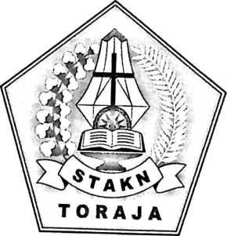
» - 9 i «w. «■nwww •<* —v
■r’ £■ K f' D 3 T A. A A h'
AGAMA
TIRAJS
;wi. K-.fc^;t*n>arMya» ACWMU*M<na:»i<rn»»»» jy X
TgL’fenma \ Ab-te -/a
v!o. ' <5&5/
□iboii/ i * I
Mc&ah sfai i * i

"rSaj
SKRIPSI
Diajukan kepada SekolahTinggi Agama Kristen Negeri (STAKN) Toraja Untuk
Memenuhi Salah Satu Prasyarat Mendapat Gelar Sarjana Teologi (S.Th)
Oleh
Sinthia Kurnia Putri Munda
2020143785

SEKOLAH TINGGI AGAMA KRISTEN NEGERI

(STAKN) TORAJA

2018

HALAMAN rERSEi LJUAN
Judui Skripsi : Suatu Kajian leoiogis Liturgi lemang Pemahaman
Warpa Jemaat Menpenai Arti Simbol-simbol Liturpi Dalam
Gereja Toraja Di Jemaat Gerizim Ariang Klasis Makale

uiajukankan Oien : Sinthia Kurnia Putri Munda
1N1K1V1
ZUZU1HJ/60
j urusan
: Teulogi Kristen
Setelah diperiksa dan diteliti ulang, ternyata telah niernenulii syarat untuk
dipertahankan di depan Dewan Penguji dalam Ujian Skripsi Sekolah Tinggi
Agama Kristen Negeri (STAKN) Toraja.
Mengkendek, || Juli 2018

Dosen Pembimbing,
Dosen Pembimbing I,
Dosen Pembimbing II,

, JLamba, S. i'h, M. Pdk

Il4 198304152009121002
Aigu S. Pabangke, Ivi. Kd
NIP: 1988088162011012010
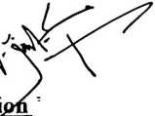
Judul Skripsi | : Suatu Kajian Teologis Liturgi Tentang Arti dan Makna Simbol-  simbol Liturgi Dalam Gereja Toraja Di Jemaat Gerizim Ariang  Klasis Makale
Ditulis Oleh | : Sinthia Kumia Putri Munda
NIRM | :2020143785
Jurusan | : Teologi Kristen

Telah dipertanggungjawabkan dihadapan dosen penguji dalam proses ujian
skripsi Sratum Satu (SI) jurursan Teologi Kristen, diyudisium pada tanggal 02
Agustus 2018, dengan predikat kelulusan memuaskan.
Mengkendek, 08 September 2018
Penguji I,
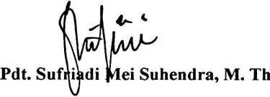
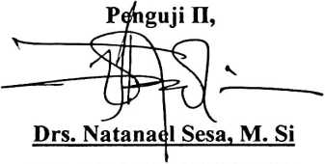
NIP: 195207111978031002
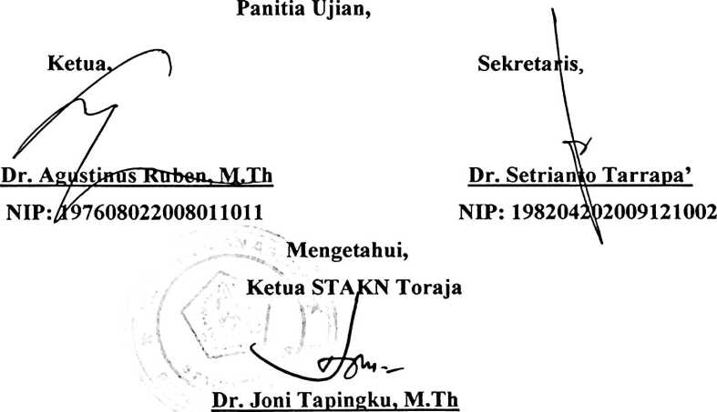
NIP: 196701242005011003
iii
IV

Abstrak
Sinthia Kurnia Putri Munda (2020143785), Tahun 2018 menyusun skripsi
dengan jududl “Suatu KajianTeologis Liturgi Tentang Arti dan Makna Simbol-simbol
Liturgi Dalam Gereja Toraja di Jemaat Gerizim Ariang Klasis Makale”. Di bawah
bimbingan BPk. Djidion Lamba, S.Th,M.Pdk dan Ibu Algu S. Pabangke, M.Pd.
Adapun rumusan masalah dalam tulisan ini yaitu: Apa Makna Teologis
simbol-simbol liturgi yang digunakan dalam kebaktian hari Minggu dan Bagaimana
pemahaman warga jemaat tentang arti simbol-simbol liturgi, adapun tjuannya yaitu:
untuk mengetahui makna teologis dari simbol-simbol liturgi dan untuk
mendeskripsikan pemahaman warga jemaat tentang arti simbol-simbol liturgi
khsusnya dalam kebaktian hari Minggu.
Metode penelitian yang digunakan penulis dalam kajian ini yaitu metode
penelitian kualitatif. Dalam melakukan penelitian penulis memerlukan responden
yaitu majelis gereja dan anggota jemaat, yang dilakukan di Jemaat Gerizim Ariang,
Klasis Makale.
Dari penelitian yang dilakukan di lapangan, penulis menemukan bahwa warga
jemaat belum memahami sepenuhnya arti dan makna simbol-simbol liturgi dalam
Gereja Toraja khususnya yang di pakai dalam kebaktian hariMinggu, hal ini
disebabkan karena kurangnya sosialisasi kepada warga jemaat.
Pada akhir tulisan ini, penulis berharap bahwa setiap pembaca dapat
memperoleh informasi tentang arti dan makna simbol-simbol liturgi dalamGereja
Toraja dan bagi para pelayanu ntuk dapat memberika npemahaman yang baik kepada
setiapa nggota jemaat.

